Муниципальное бюджетное общеобразовательное учреждение
«Средняя общеобразовательная школа №8»

КОНСПЕКТ
УРОКА-ПУТЕШЕСТВИЯ
ПО ИНФОРМАТИКЕ

Тема: «Путешествие по системам счисления»
(Арифметические операции в позиционных системах счисления.
Решение задач.)

Класс 9
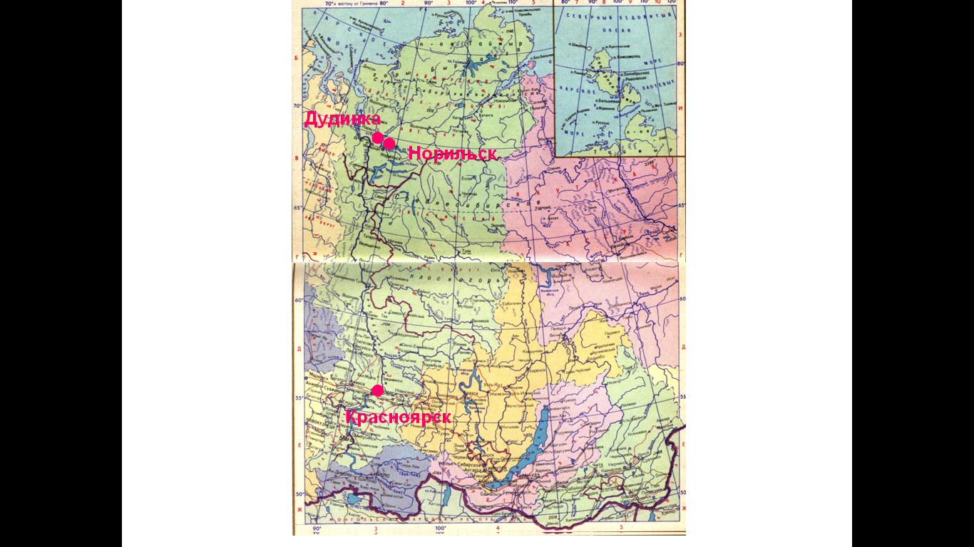

УРОК ПРОВЕЛА :
Учитель математики
и информатики
Егорова Е.А.

НОВОМОСКОВСК – 2010.
Цели:
- Систематизировать и обобщить ЗУН учащихся, полученные при изучении темы «Арифметические операции в позиционных системах счисления»;
- Развивать навыки реализации теоретических знаний в практической деятельности; расширять кругозор и развивать логическое мышление учащихся в области информатики; развивать творческую активность и творческое мышление учащихся;
- Повышать уровень информационной культуры десятиклассников; воспитывать любовь к родному краю.
Задачи:
- Закрепить умения решать задачи на перевод чисел из одной системы счисления в другую, производить арифметические операции над числами, записанными в двоичной системе счисления;
- Развивать логическое мышление учащихся посредством выполнения занимательных задач;
- Совершенствовать умение рационально использовать время и быстро ориентироваться в обстановке; развивать коммуникативные способности при работе в группе.
Тип урока:
- Урок систематизации и обобщения изученного материала
Оборудование:
- Раздаточный, дидактический материалы, карта путешествия, информационное табло.
Формы и методы:
- Фронтальная, групповая, индивидуальная; вербальный, наглядный, практический, репродуктивный, проблемно-поисковый, исследовательский.
Ход урока:
- Орг.момент (1 мин)
Приветствие учителя и учеников, проверка готовности учащихся к уроку.
- Сообщение темы, целей и задач урока (2 мин).
Ребята, сегодня наш урок будет посвящен систематизации и обобщению знаний, полученных при изучении темы «Арифметические операции в позиционных системах счисления», но это будет не обычный урок, а урок-путешествие. Ваша задача – попасть из великого Красноярска, которому 70 лет, в Норильск, используя специальную карту путешествия, которая поможет не заблудиться в дороге. В пути вас ожидают некоторые трудности, преодолеть которые вы сможете, выполнив задания разнообразных конкурсов, указанные в листках путешествия. Здесь вас ждет «Лабиринт», пройти который необходимо, чтобы попасть на речной вокзал. Затем вы купите билет на теплоход (конкурс «Речной вокзал») и поплывете по водам великого Енисея (конкурс так и называется «Енисей»). Выполнив задание конкурса «Змейка», вы совершите путешествие по извилистым дорогам из Дудинки в Норильск. Далее вам предстоит творческое задание. При выполнении каждого конкурса Вам будут начисляться баллы. Кто быстрее доберется до дома (наберет больше баллов, не забывая при этом пословицу «Тише едешь – дальше будешь»), тот станет победителем. В добрый путь, ребята!
- Мотивация учебной деятельности (2 мин).
Для того чтобы выполнить задания, вам необходимы знания, которые вы получили на предыдущих уроках, изучая арифметические операции в позиционных системах счисления. Внимательно читайте задания и все требования к их выполнению, я уверена, что ваше путешествие будет увлекательным, в конце которого вас ждет успех!
- Систематизация и обобщение (30 мин)
В начале класс разбивается на 3 команды и выбираются судьи – 2 человека, которые проверяют правильность выполнения заданий, начисляют баллы за конкурсы и делают записи в специальном табло путешествия (являются помощниками учителя).
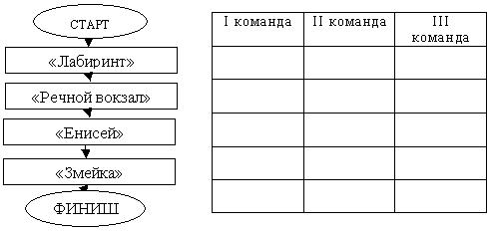
I конкурс «Лабиринт»:
Каждая группа получает карточку с исходным заданием
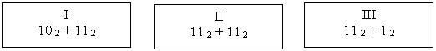
и 4 листа с заданиями этапов лабиринта:
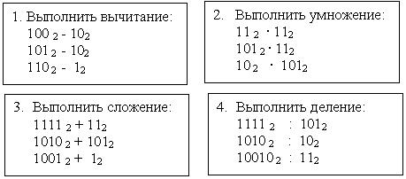
Сначала каждая команда должна выполнить задание на своей исходной карточке, затем, найдя ответ, перейти к I этапу лабиринта: найти полученное число в первом столбике листа 1 и найти значение частного. Решив отдельный пример, можно перейти к решению второго этапа лабиринта и т.д. Учитывать, что результат I задания обязателен для выполнения следующего.
Решения:
- 10₂+11₂=101₂  - 100₂-10₂=10₂  - 11₂·11₂=1001₂  - 1111₂+11₂=10010₂  - 1111₂:101₂=11₂ | - 11₂+11₂=110₂  - 101₂-10₂=11₂  - 101₂·11₂=1111₂  - 1010₂+101₂=1111₂  - 1010₂:10₂=101₂ | - 11₂+1₂=100₂  - 110₂-1₂=101₂  - 10₂·101₂=1010₂  - 1001₂+1₂=1010₂  - 10010₂:11₂=110₂
По результатам «Лабиринта» каждая команда может получить максимальное количество 7 баллов.
II конкурс «Речной вокзал»:
Вот Вы и добрались до вокзала. Теперь Вам предстоит приобрести билет на теплоход, разгадав ребус:
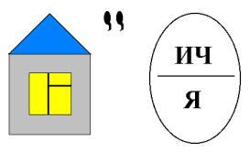
(д в о ич на я)
Продолжите словосочетание и письменно объясните его смысл.
(max 2 балла)
Зарядка для глаз (1 мин)
III конкурс «Енисей»:
Теперь Вас ждет речной путь по Енисею до Дудинки. Проплыв на теплоходе несколько дней, вы встречаете пороги, преодолеть которые вам поможет решение словесного уравнения:
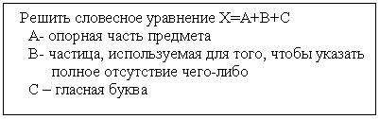
(основа ни е)
При сдаче ответа членам жюри необходимо письменно пояснить этот термин, как он связан с изученной темой. (max 6 баллов)
IV конкурс «Змейка»:
Вот вы почти и дома: осталось сесть в машину и по извилистой дороге, напоминающей змейку, добраться до Норильска.
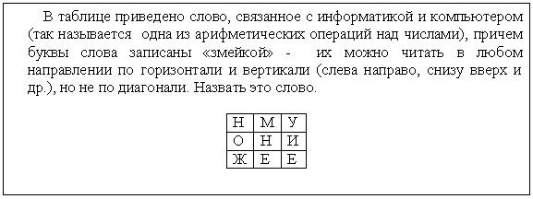
При сдаче ответа членам жюри необходимо написать на листе ответа таблицу основных равенств данной операции в двоичной системе счисления. (max 5 баллов)
V. Итог урока (2 мин)
Члены жюри подводят итоги, оглашают победителя. Учитель выставляет оценки:
Оценка Баллы
- 18-20
- 14-17
- 10-13
Те, кого не устраивает оценка, полученная на уроке, могут исправить ее, выполнив обязательно второе задание в домашней работе.
Вопросы учащимся:
- Чем мы занимались на уроке? С особенностями путешествия по какому краю познакомились?
- Для чего следует изучать тему «Системы счисления. Арифметика в позиционных с.с.»?
VI. Д/З (3 мин)
Вычислить значение выражения 121232₉-2212₉ и ответ записать в 9 с.с.
Творческое задание:
Вычислив приведенные в таблице значения х и у, записать их в 10 с.с. и построить в координатной плоскости полученные точки, соединив их последовательно друг с другом:
№ п/п | Х | У
1 | 1₃ | 18₁₆:6₁₆
2 | 22₆-21₆ | 2₈ ·2₈+1₈
3 | А10₁₆-А0Е₁₆ | 6₇:2₈
4 | 2₁₆·1₃ | 1₁₆
5 | 12₇:2₇ | 37₈-36₈
6 | 2₈·3₄ | 1А₁₇:11₈
7 | 30₆:13₆ | 11₂
8 | 2₇(F₁₆-C₁₆) | 10₂·3₄-10₄
9 | 111₂ | 3₁₆
10 | 100₂·10₂ | 1E₁₆-1C₁₆
11 | B₁₆ | 1₈+3₈
12 | 1B₁₆-10₁₆ | 5₇
13 | 10₄·3₄ | F₁₆·4₁₆-39₁₆
14 | 20₄ | 50₁₈:1C₁₈
15 | 111₂+1₂ | 1₄
16 | FO₁₆:26₇ | 41₆-30₈
17 | C₁₆ | 3₁₆
Точки, полученные в пунктах 7 и 8 (10 и 11) не соединять между собой.

